Прощание с трамваем.
31 октября 1969 года было принято решение Совета Министров РСФСР № 2453-р «О закрытии трамвайного хозяйства в гор. Новороссийске». На его основании исполнительный комитет Новороссийского городского Совета депутатов трудящихся на своем заседании 12 января 1970 года принял решение «О реорганизации трамвайно-троллейбусного управления в троллейбусное управление».
Трамвай стал историей, уступил место первым троллейбусам. Старожилы еще помнят трамваи, маршруты, по которым они ходили. А молодому поколению будет интересно увидеть их на фотодокументах из картотеки архива.
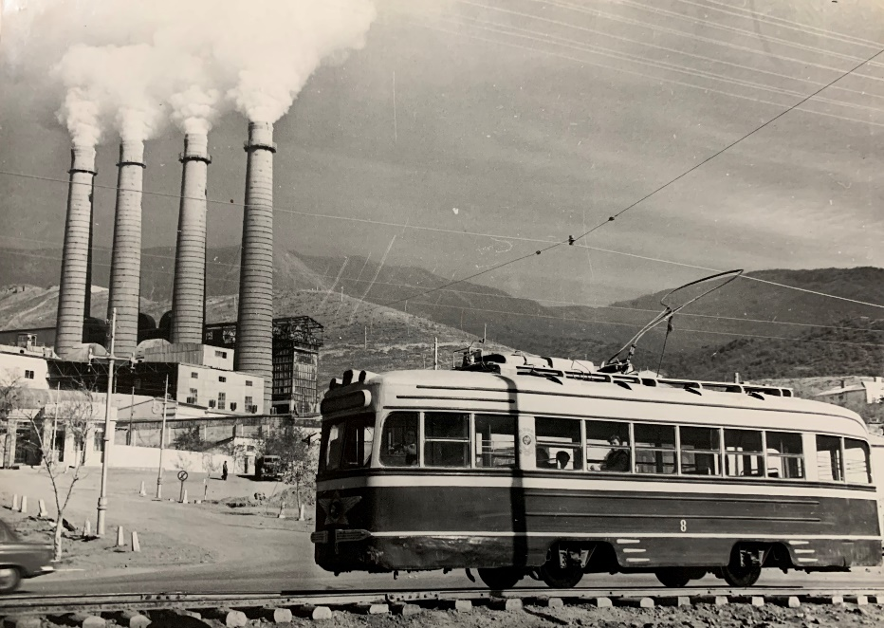
Фото 1. Трамвай в Восточной части города.
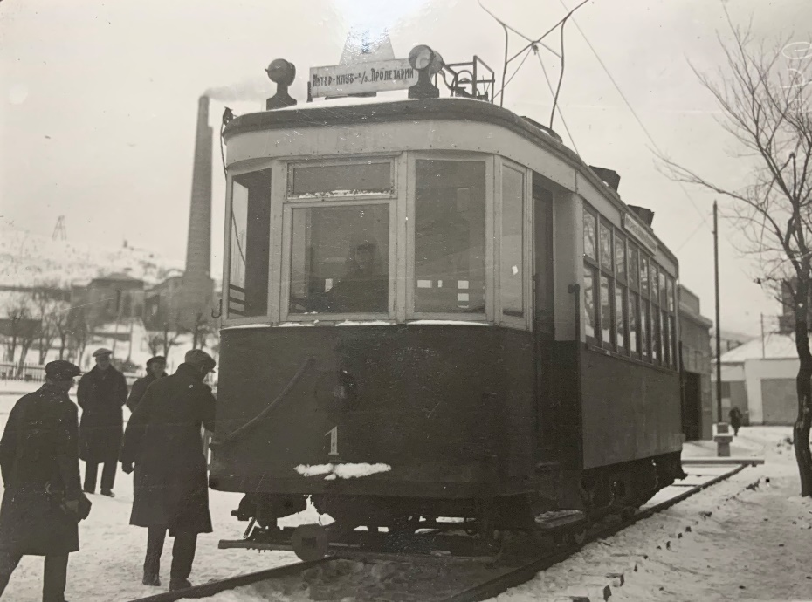
Фото 2. Трамвай в 30-е годы.

